№ 18

29.06.2022г

Уважаемые жители муниципального образования Скалинского сельсовета!

От всей души поздравляем жителей Скалинского сельсовета,
родившихся в июле!
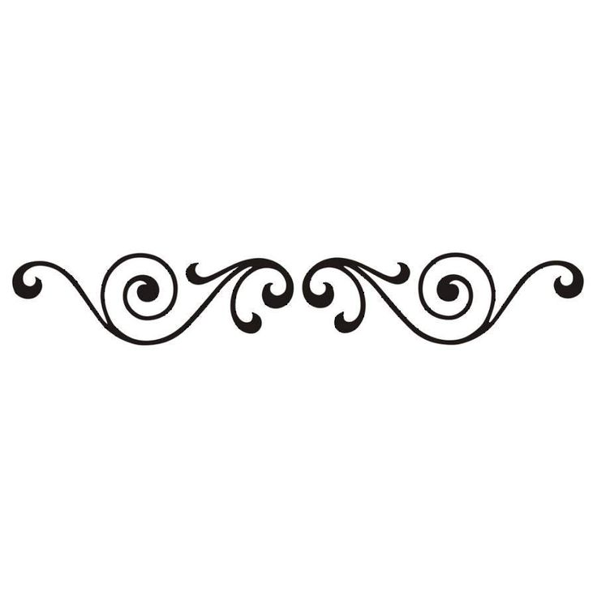
Желаем счастья, радости, любви, еще мечты заветной исполненья,
Здоровья крепкого, удач всегда во всем, и добрых слов не только в день рожденья!
С.В. Яшенькин Глава Скалинского сельсовета
А.Б. Геккель Председатель Совета депутатов
Ю.А.Токарева Председатель Совета ветеранов
=============== =============== =============

Уважаемые жители муниципального образования Скалинского сельсовета!
Администрация Скалинского сельсовета обращает Ваше внимание на необходимость соблюдения Правил благоустройства на территории Скалинского сельсовета Колыванского района Новосибирской области.
Каждый из нас хочет жить и растить детей в благоприятных и комфортных условиях. Давайте вместе создадим эти условия, столь необходимые для нашего здоровья. С этой целью разработаны Правила благоустройства на территории каждого сельского поселения Колыванского района. Только при условии неукоснительного соблюдения настоящих Правил, мы улучшим качество жизни и повысим культуру обустройства нашего населенного пункта. В помощь Вам предлагаем краткую памятку с основными положениями Правил благоустройства. Собственники, владельцы, пользователи индивидуальных жилых домов в целях благоустройства собственных территорий обеспечивают уборку территории, соблюдение чистоты и порядка на территории в границах отведенного земельного участка, а также на прилегающей территории на расстоянии 10 метров по периметру от отведенного земельного участка, со стороны дороги - до тротуара.
На всей территории каждого сельского поселения запрещается:
1) самовольное возведение препятствий, установка блоков и иных ограждений территорий, мешающих проезду специального транспорта; самовольное размещение малых архитектурных форм на землях общего пользования;
2) выгул (выпас) животных и домашней птицы на детских и спортивных площадках, на территориях детских дошкольных учреждений, школ и других учебных заведений, на территориях объектов здравоохранения и административных учреждений, на газонах, в местах отдыха населения, а также допуск животных и домашних птиц в водоемы в местах, отведенных для массового купания населения;
3) выпускать домашнюю птицу и скот за пределы принадлежащего собственнику земельного участка
4) выбрасывание мусора, включая окурки, упаковочную тару, бутылки и т.д. из окон жилых домов и автомобилей;
5) хранение и складирование, в том числе и временно, разукомплектованных и по иным причинам непригодных к эксплуатации транспортных средств, строительных материалов, различного мусора, предметов домашнего обихода на придомовых, территориях общего пользования индивидуальной застройки, прилегающих и внутриквартальных территориях, улицах, обочинах дорог;
В соответствии со статьей 8.22 Закона Новосибирской области от 14.02.2003 №99- ОЗ «Об административных правонарушениях в Новосибирской области»установлена административная ответственн-ость за нарушение требований, установленных Правилами, в виде предупреждения или наложения административного штрафа на граждан в размере от двух тысяч до пяти тысяч рублей; на должностных лиц - от десяти тысяч до двадцати тысяч рублей; на юридических лиц - от двадцати тысяч до тридцати тысяч рублей . Не нужно ждать, когда к Вам придут с особым приглашением навести должный порядок, не нужно рассчитывать, что кто-то наведет его за Вас. Это дело каждого из нас!
Любите свое село! Соблюдайте чистоту и порядок! Давайте вместе сделаем село ещё красивее, чтобы не только нам, но и нашим детям и внукам жить здесь было удобно и комфортно!

=============== =============== =============

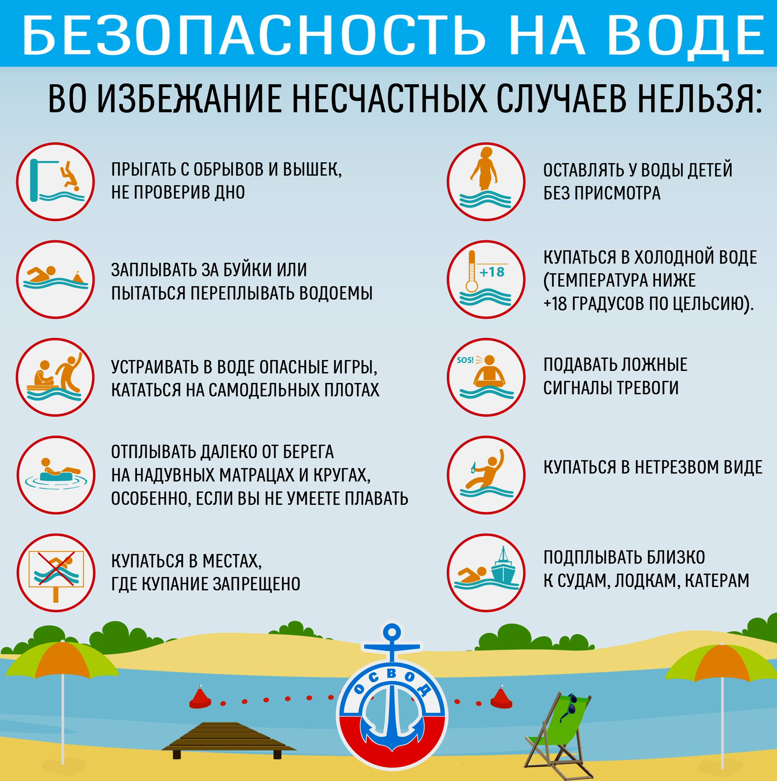
АДМИНИСТРАЦИЯ
СКАЛИНСКОГО СЕЛЬСОВЕТА
КОЛЫВАНСКОГО РАЙОНА
НОВОСИБИРСКОЙ ОБЛАСТИ
ПОСТАНОВЛЕНИЕ
от 28.06.2022 года № 157
О внесении изменений в постановление администрации Скалинского сельсовета Колыванского района Новосибирской области от 17.03.2022 года №94 "Об утверждении Административного регламента предоставления муниципальной услуги «Присвоение адреса объекту адресации, изменение и аннулирование такого адреса»"
Рассмотрев экспертное заключение министерства юстиции Новосибирской области от 21.06.2022 года №3555-02-02-03/9 на постановление администрации Скалинского сельсовета Колыванского района Новосибирской области от 17.03.2022 года №94 "Об утверждении Административного регламента предоставления муниципальной услуги «Присвоение адреса объекту адресации, изменение и аннулирование такого адреса»" в соответствии с пунктом 2 статьи 2 Федерального закона от 27.07.2010 № 210-ФЗ «Об организации предоставления государственных и муниципальных услуг», пунктами 7, 13 Правил присвоения, изменения и аннулирования адресов, утвержденных постановлением Правительства Российской Федерации от 19 ноября 2014 г. № 1221 «Об утверждении Правил присвоения, изменения и аннулирования адресов»
ПОСТАНОВЛЯЕТ:
1. В постановление администрации Скалинского сельсовета Колыванского района Новосибирской области от 17.03.2022 года №94 "Об утверждении Административного регламента предоставления муниципальной услуги «Присвоение адреса объекту адресации, изменение и аннулирование такого адреса»" (далее – постановление) внести следующие изменения:
1.1. В наименовании, пункте 1 постановления, исключить слово «, изменении».
2. В Административном регламенте предоставления муниципальной услуги «Присвоение адреса объекту адресации, изменение и аннулирование такого адреса» утвержденном постановлением администрации Скалинского сельсовета Колыванского района Новосибирской области от 17.03.2022 года №94 "Об утверждении Административного регламента предоставления муниципальной услуги «Присвоение адреса объекту адресации, изменение и аннулирование такого адреса»" (далее – административный регламент) внести следующие изменения:
2.1. В наименовании, пунктах 1.1. и 2.1. административного регламента и наименовании приложений №1 и №2 прилагаемых к административному регламенту, исключить слово «, изменении».
2.2. В десятом абзаце пункта 2.16 административного регламента, исключить слово «, изменения».
3. Настоящее постановление опубликовать в газете «Скалинский вестник», и разместить на официальном сайте администрации Скалинского сельсовета Колыванского района Новосибирской области.

Глава Скалинского сельсовета Колыванского района Новосибирской области С.В. Яшенькин

Материалы подготовлены: Глазунова Ю.В., администрация Скалинского сельсовета
Набор и верстка: Глазунова Ю.В.
Адрес: 633180 Новосибирская область Колыванский район, с. Скала, ул. Чехова-47, тел/факс. 25-266
Тираж 300 экземпляров. Официальный сайт администрации Скалинского сельсовета: skalinskiy.nso.ru

